**BÀI 4. CÔNG CỦA LỰC ĐIỆN**

* 1. **CÔNG CỦA LỰC ĐIỆN**

1. **Đặc điểm của lực điện tác dụng lên một điện tích đặt trong điện trường đều**

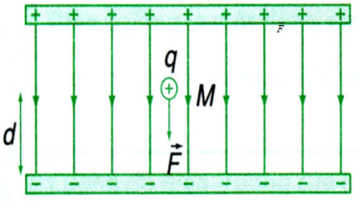+ Nhận xét: lực điện tác dụng lên điện tích q>0 ở hình bên . Nhận xét về phương chiều và độ lớn của  có …………………………………………………………….

1. **Công của lực điện trong điện trường đều**

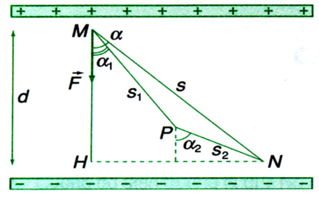Công của lực điện trong sự di chuyển của điện tích q>0 trong điện trường đều từ M đến N là

…..……………………………………….……………

….………………………………………….….…………………….…………….....….………….….…….….….…………………………………..…………………………………….…………..………………..….…………………..….…………………..….…………………..….………………

Công của lực điện trong sự di chuyển của điện tích trong điện trường đều từ M đến P và đến N là

…..……………………………………….……………………………………………………........

….………………………………………….….…………………….…………….....….………….….…….……………………………………………………………………………………..............

….…………………………………..…………………………………………………………….....………………………………………………………………………………….……….………...... **Nhận xét :**



*Trong đó d = …… là ……………………………………………………………….……………….……*

* Kết luận : …..……………………………………………..

……………………….……………………………………………………………………..……………………………………………………………………………………………….……………

….………………………………………….….…………………….…………….....….………….….…….…………………………………………………………………………………….……

….…………………………………..……………………………………………………………………………………………………………………………………….……………………

**Chú ý:**

*- d > 0 khi*  *…………….………đường sức.*

*- d < 0 khi*  *……………….….. đường sức.*

***Ví dụ 1:*** *Tìm công của lực điện trường dịch chuyển một điện tích 4.10-6C dọc theo chiều một đường sức trong một điện trường đều 1000V/m trên quãng đường dài 1m.*

*….……………………………………………………………………………………………………………*

*….……………………………………………………………………………………………………………*

***Ví dụ 2:*** *Tìm công của lực điện trường dịch chuyển một điện tích - 2.10-6C* ***ngược chiều*** *một đường sức trong một điện trường đều 1000 V/m trên quãng đường dài 1 m.*

*….……………………………………………………………………………………………………………*

*….……………………………………………………………………………………………………………*

*….……………………………………………………………………………………………………………*

***Ví dụ 3:*** *Công của lực điện trường dịch chuyển một điện tích 5.10-6C song song với các đường sức trong một điện trường đều với quãng đường 10 cm là 2J. Tìm độ lớn cường độ điện trường.*

*….……………………………………………………………………………………………………………*

*….……………………………………………………………………………………………………………*

*….……………………………………………………………………………………………………………*

***Ví dụ 4:*** *Một điện tích điểm di chuyển dọc theo đường sức của một điện trường đều có cường độ điện trường E = 1000 V/m, đi được một khoảng d = 5 cm. Lực điện trường thực hiện được công A = 15.10-5 J. Xác định độ lớn của điện tích.*

*….……………………………………………………………………………………………………………*

*….……………………………………………………………………………………………………………*

*….……………………………………………………………………………………………………………*

***Ví dụ 5:*** Một điện tích q=10-8C dịch chuyển dọc theo các cạnh của một tam giác đều ABC cạnh a = 20cm đặt trong điện trường đều $\vec{E}$ cùng hướng với $\vec{BC}$ và E = 3000V/m. Tìm công của lực điện trường thực hiện khi dịch chuyển điện tích q theo cạnh AB, BC và CA.

*….……………………………………………………………………………………………………………*

*….……………………………………………………………………………………………………………*

*….……………………………………………………………………………………………………………*

*….……………………………………………………………………………………………………………*

*….……………………………………………………………………………………………………………*

*….……………………………………………………………………………………………………………*

*….……………………………………………………………………………………………………………*

* 1. **THẾ NĂNG CỦA MỘT ĐIỆN TÍCH TRONG ĐIỆN TRƯỜNG**

1. **Khái niệm thế năng của một điện tích điểm trong điện trường.**

 Thế năng của điện tích đặt tại một điểm trong điện trường đặc trưng cho ………………..

…………………………………………………………………………………………..

1. **Sự phụ thuộc của thế năng WM vào điện tích q**

- Thế năng của điện tích tại M tỉ lệ thuận với …………..: 

*(VM là một hệ số tỉ lệ, không phụ thuộc q mà chỉ phụ thuộc vị trí điểm M trong điện trường.)*

1. **Công của lực điện và độ giảm thế năng của điện tích trong điện trường.**

*….……………………………………………………………………………………………………………*

*….……………………………………………………………………………………………………………*

*….……………………………………………………………………………………………………………*

*….……………………………………………………………………………………………………………*

*….……………………………………………………………………………………………………………*

*….……………………………………………………………………………………………………………*

*….……………………………………………………………………………………………………………*



**KIỂM TRA KIẾN THỨC**

**Câu 1.** Công của lực điện tác dụng lên điện tích điểm q khi q di chuyển từ điểm M đến điểm N trong điện trường, không phụ thuộc vào

**A**. vị trí của các điểm M, N. **B**. hình dạng dường đi từ M đến N.

**C**. độ lớn của điện tích q. **D**. cường độ điện trường tại M và N.

**Câu 2.** Công của lực điện tác dụng lên điện tích điểm q khi q di chuyển từ điểm M đến điểm N trong điện trường

**A**. tỉ lệ với chiều dài đường đi MN. **B**. tỉ lệ với độ lớn điện tích q.

**C**. tỉ lệ với thời gian di chuyển **D**. tỉ lệ nghịch với thời gian di chuyển

**Câu 3.** Một điện tích chuyển động trong điện trường theo một đường cong kín. Gọi công của lực điện trong chuyển động đó là A thì

**A**. A > 0 nếu q > 0. **B**. A > 0 nếu q < 0.

**C**. A > 0 nếu q < 0. **D**. A = 0.

**Câu 4.** Công của lực điện trường khi một điện tích di chuyển từ điểm M đến điểm N trong điện trường đều là **A = qEd**. Trong đó **d** là

**A.** chiều dài MN.

**B.** chiều dài đường đi của điện tích.

**C.** đường kính của quả cầu tích điện.

**D.** hình chiếu của đường đi lên phương của một đường sức.

**Câu 5.** Chọn câu ***sai***. Công của lực điện trường làm dịch chuyển điện tích

**A**. phụ thuộc vào hình dạng đường đi.

**B**. phụ thuộc vào điện trường.

**C**. phụ thuộc vào điện tích dịch chuyển.

**D**. phụ thuộc vào hiệu điện thế ở hai đầu đường đi.

**Câu 6.** Khi điện tích dich chuyển dọc theo một đường sức trong một điện trường đều, nếu quãng đường dịch chuyển tăng 2 lần thì công của lực điện trường

**A.** tăng 4 lần. **B.** tăng 2 lần. **C.** không đổi. **D.** giảm 2 lần.

**Câu 7.** Thế năng của điện tích trong điện trường đặc trưng cho

**A.** khả năng tác dụng lực của điện trường.

**B.** phương chiều của cường độ điện trường.

**C.** khả năng sinh công của điện trường.

**D.** độ lớn nhỏ của vùng không gian có điện trường.

**BÀI TẬP:**

**Bài 1:** Điện tích q = 2.10-6C di chuyển dọc theo các cạnh của một tam giác đều ABC cạnh

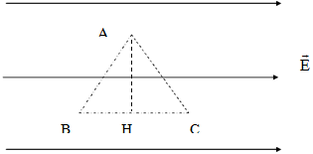a = 10cm trong điện trường đều cường độ điện trường E = 300V/m, song song với BC. Tính công của lực điện trường khi làm dịch chuyển q

a. Từ A đến B

b. Từ B đến C

c. Từ C đến A

d. Từ A đến H theo đường ACH

**Bài 2:** Ba điểm A, B, C là ba đỉnh của một tam giác vuông trong điện trường đều, cường độ E = 5000V/m. Đường sức điện trường song song với AC. Biết AC = 4cm, CB = 3cm. Góc ACB = 900. Tính công của lực điện trường khi làm dịch chuyển electron

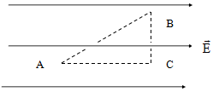a. Từ A đến B

b. Từ B đến C

c. Từ C đến A

**Bài 3:** Một electron bay từ điểm M đến điểm N trong một điện trường, giữa hai điểm có hiệu điện thế UMN = 100 V. Công mà lực điện sinh ra sẽ là bao nhiêu?

**Bài 4:** Công của lực điện trường làm di chuyển một điện tích giữa hai điểm có hiệu điện thế U = 2000 (V) là A = 1 (J). Độ lớn của điện tích đó là bao nhiêu.